风箫箫 2021/1/4 11:01:25  
你手机上安装有MT管理器吗？  
网友 2021/1/4 11:01:42  
刚搜索装上了  
网友 2021/1/4 11:01:56  
然后还没有看明白怎么玩  
风箫箫 2021/1/4 11:02:28  
好,现在就可以玩apk打包了  
1.打开MT管理器找到要打包的apk  
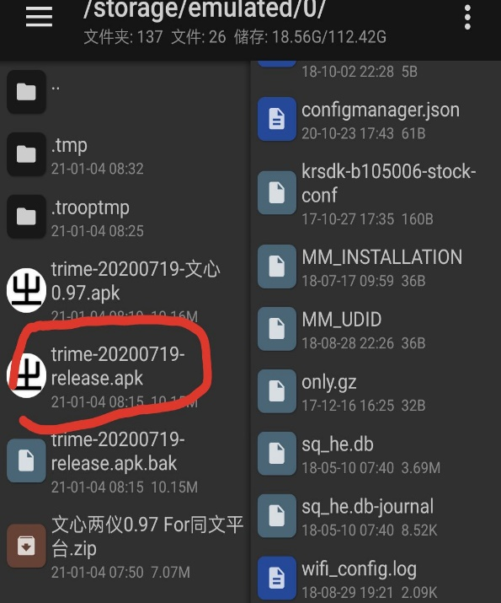  
  
2.点开如图：  
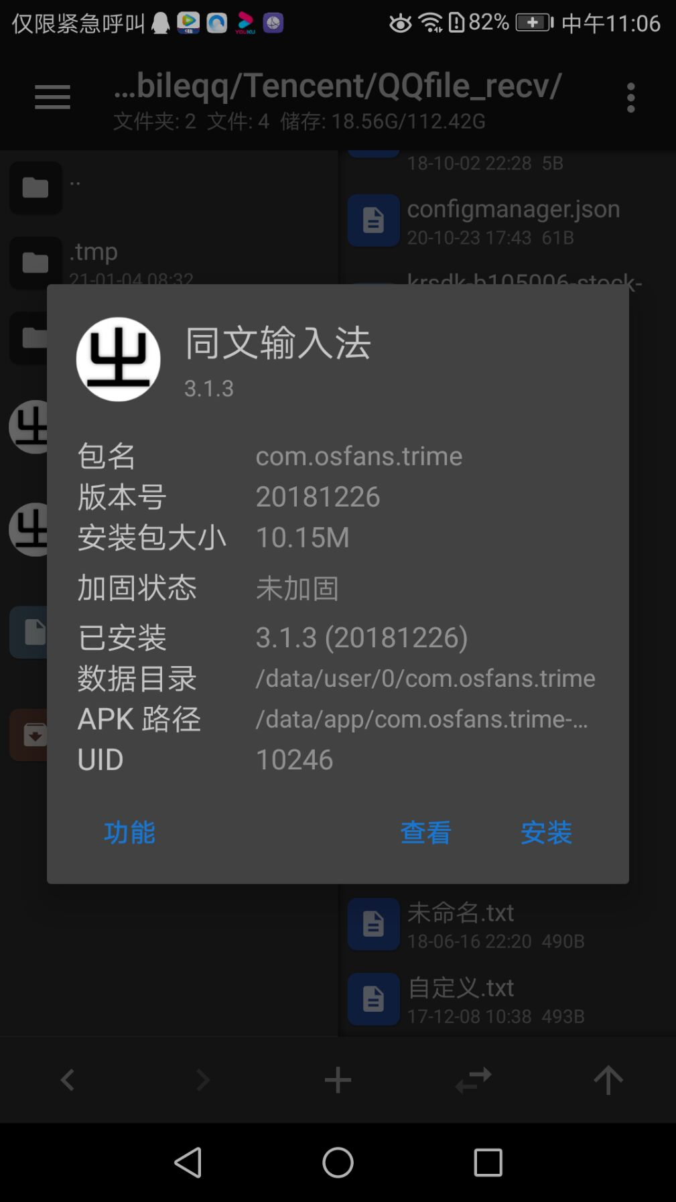  
  
3.再点查看  
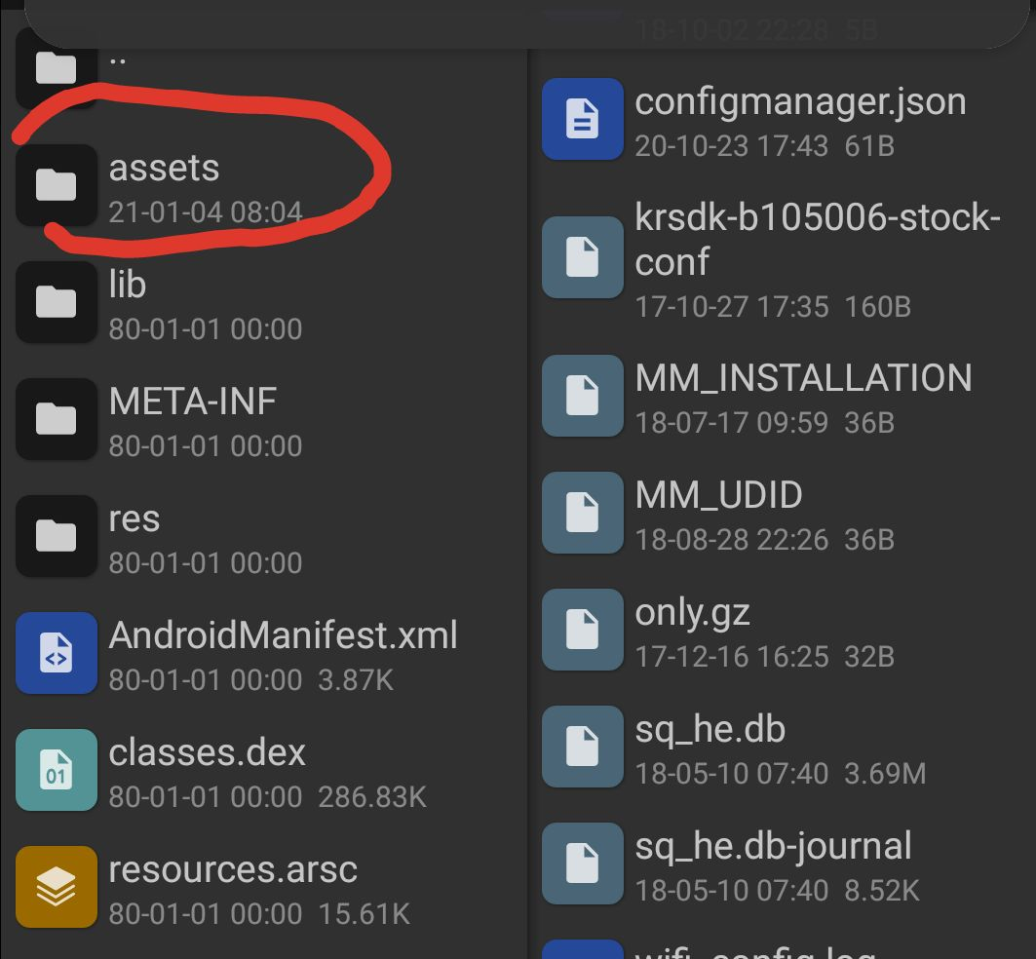  
4.进入assets文件夹找到rime点开,然后点右边栏找到要加入rime的文件添加进去  
  
网友 2021/1/4 11:15:27  
我同步操作一下  
风箫箫 2021/1/4 11:16:40  
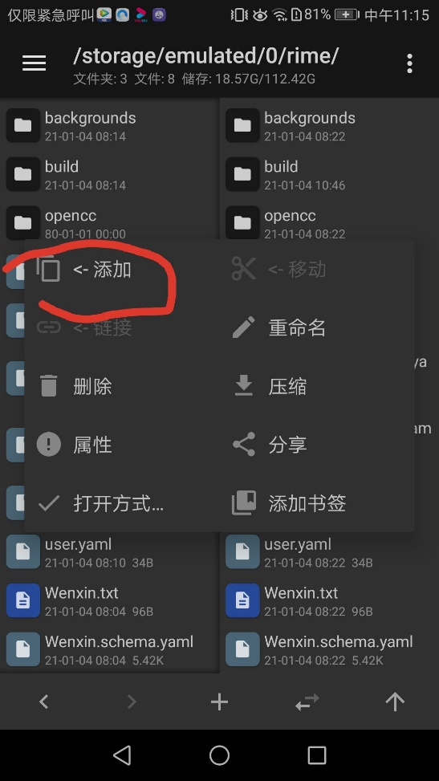  
  
风箫箫 2021/1/4 11:18:20  
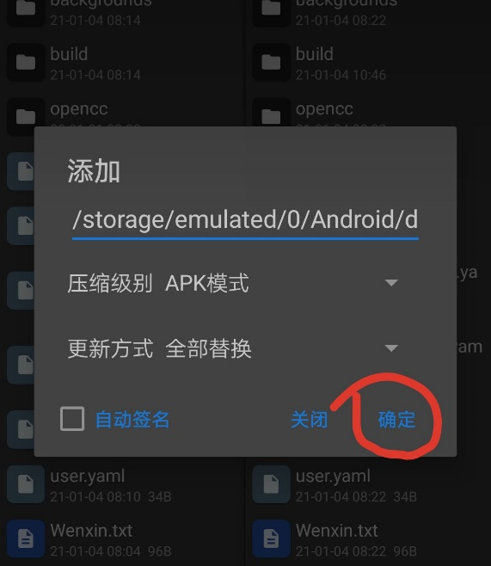  
  
网友 2021/1/4 11:20:23  
操作完了？  
网友 2021/1/4 11:20:40  
勾自动签名吗？  
风箫箫 2021/1/4 11:23:46  
可以,也可以全部完成后再签名  
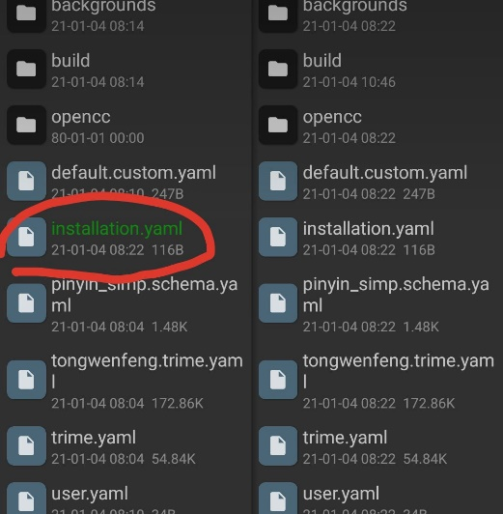  
风箫箫 2021/1/4 11:25:17  
然后退出  
网友 2021/1/4 11:25:59  
这个，install画圈了是什么意思  
风箫箫 2021/1/4 11:26:34  
这是演示添加文件  
网友 2021/1/4 11:26:55  
然后还有操作吗？  
风箫箫 2021/1/4 11:27:11  
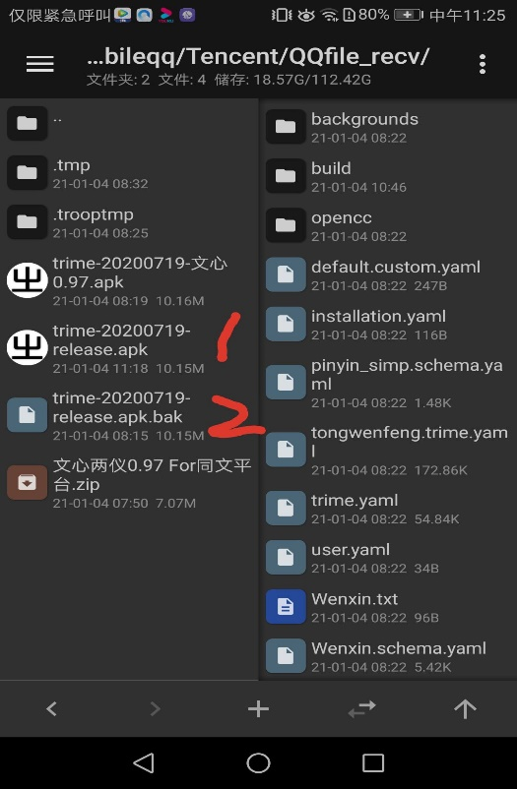  
  
风箫箫 2021/1/4 11:28:31  
返回到最初的位置,1是重新打包的 2是原来的备份  
网友 2021/1/4 11:28:54  
这就完事了？好了？  
风箫箫 2021/1/4 11:29:31  
因为我们刚才没有签名,现在再点开1  
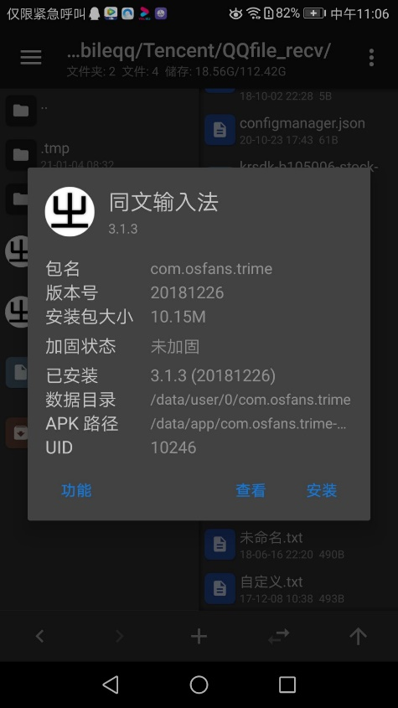  
  
风箫箫 2021/1/4 11:30:27  
在这里点功能  
网友 2021/1/4 11:30:51

点了  
网友 2021/1/4 11:31:03  
选择？  
网友 2021/1/4 11:31:20  
第一个？  
风箫箫 2021/1/4 11:31:41  
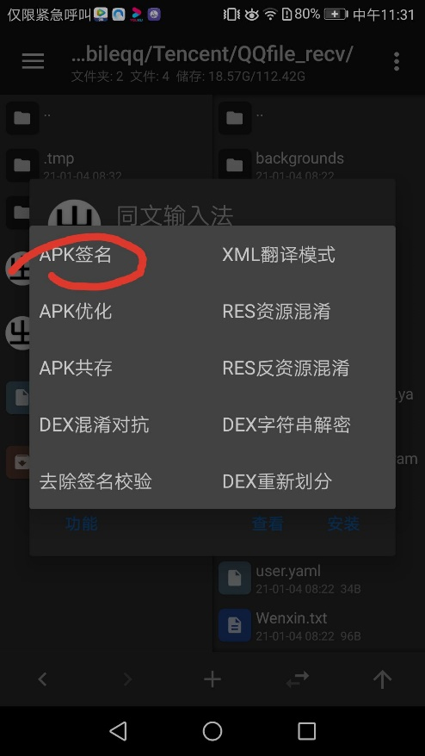  
  
网友 2021/1/4 11:32:06  
好像很简单顺利的样子  
网友 2021/1/4 11:32:51  
还有没？  
风箫箫 2021/1/4 11:35:39  
弹出的界面中直接确定,返回最初的位置就会看到生成了一个带sign的apk,这就是我们要的,重命名为自己想要的名字即可。  
网友 2021/1/4 11:36:25  
我能发表情了吗？   
万分感谢  
风箫箫 2021/1/4 11:39:11  
前面那个自动签名之所以不勾选是怕添加文件多时有所遗漏所以放在最后解决